Tematyka tygodnia: Urządzenia elektryczne
Tematyka dnia: Lodówka

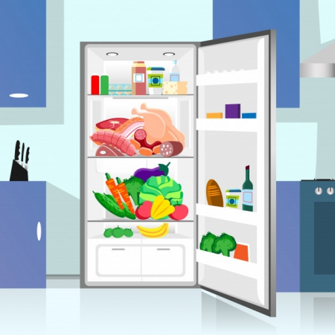

Cel główny:
- rozwijanie umiejętności liczenia

1. Dzieci słuchają opowiadania Wandy Chotomskiej ,,Lodówka” i odpowiadają na pytania znajdujące się pod tekstem.
Dopóki w kuchni nie było lodówki – jedni mieszkali w kredensie, inni koczowali pod gołym niebem.
Na balkonie albo za oknem. Ale tylko w zimie, bo w lecie każdy bał się upału.
Trzęsły się nóżki w galarecie, bo im za ciepło było w lecie, rzewnymi łzami łkała zupa:
– Czuję, że szkodzi mi ten upał! Jęczała szynka, schab się zżymał, salceson mówił:
– Co za klimat! Bał się upału gar z bigosem, sznycel rozpaczał nad swym losem.
– Ten upał całkiem nas rozkłada! – biadała kiszka i sztufada i wzdychał tłusty kołdun
w cieście: – Ach, kiedyż będzie zimno wreszcie? A teraz wszyscy szykują się do przeprowadzki. Bo lodówka już jest
i nie trzeba nocować ani na balkonie, ani za oknem. Fikają zimnych nóżek tacki, ogromnie rade z przeprowadzki, łzami radości płacze zupa:
– Już mi nie będzie szkodził upał!
Schab na półmisku szynkę klepie, salceson woła:
– Będzie lepiej! Skacze do góry gar bigosu, sznycel już nie klnie swego losu, cieszy się kiszka i sztufada z tej przeprowadzki też jest rada,
i krzyczy głośno kołdun w cieście:
– W lodówce zimno będzie wreszcie! I po kolei, jeden z drugim, wprowadzają się do lodówki nowi lokatorzy.
A mieszkańcy kredensu patrzą na to przez szybki i nie mówią nic.
Ale w głębi ducha każdy marzy o tym, żeby jak najprędzej przenieść się ze starej kamienicy kredensu do nowego budownictwa lodówkowego.

Odpowiedź na poniższe pytania:
− Gdzie trzymano jedzenie, gdy nie było lodówek?
− Czego bały się potrawy?
− Czy ucieszyła je przeprowadzka do lodówki?
− Wymieńcie potrawy, które się cieszyły.

2. Ćwiczenia w liczeniu (załącznik ). W załączniku znajduje się ilustracja lodówki wraz z jej zawartością, dzieci odpowiadają na poniższe pytania zgodnie z ilustracją:
- Ile półek jest w lodówce? (Cztery).
- Co znajduje się na pierwszej półce? (Sałata, papryka, ogórek, pół arbuza).
- Policzcie produkty na pierwszej półce. Pokażcie ich liczbę na palcach.
- Co znajduje się na drugiej półce? (Mleko, ser biały, ser żółty).
- Policzcie produkty. Pokażcie ich liczbę na palcach.
- Gdzie jest więcej produktów: na pierwszej półce czy na drugiej? O ile więcej?
- Co znajduje się na trzeciej półce? (Kawałek szynki, dwa jogurty).
- Policzcie produkty. Pokażcie ich liczbę na palcach.
- Na której półce jest więcej produktów: drugiej czy trzeciej? (Jest ich tyle samo).
- Co znajduje się na czwartej półce? (Masło, kawałek tortu, winogrona, galaretka w przezroczystej miseczce).
- Policzcie produkty na czwartej półce. Ile ich jest? Pokażcie ich liczbę na palcach.
- O ile więcej produktów jest na czwartej półce niż na trzeciej?
Podział rytmiczny (na sylaby) nazw produktów z lodówki.
Rodzic wskazuje dany produkt spożywczy. Dzieci podają jego nazwę, a potem dzielą ją na sylaby, klaszcząc.

3. Zabawa ruchowa ,,Liczymy do czterech”. Rodzicu przygotuj z dzieckiem krążkami z cyframi od 1 do 4. Następnie dzieci poruszają się po pokoju przy ulubionej muzyce. Podczas przerwy w muzyce zatrzymują się i patrzą na kartonik z krążkami, który pokazuje rodzic. Wykonują tyle podskoków, ile krążków jest na kartoniku.

4. Rozmowa na temat ulubionych bajek na dobranoc. (Załącznik )
− Narysujcie na ekranie telewizora fragment ulubionej bajki na dobranoc.
− Rysujcie po śladzie kabla do gniazdka.

6. ,,Ruch to zdrowie - każdy przedszkolak Ci to powie”.
Zachęcam do zakręcenia kołem i wykonania wylosowanego zadania.
https://wordwall.net/pl/resource/1825941/zabawy-na%C5%9Bladowcze-4-latki

